****

Projet intégrateur en gestion   
de données:  
Application VisioPad

*Groupe 5 : GOURDON Stéphanie, AVANZINO Aurélien,*

*OUBARI Mohammad et VARINIER Rémy*

M1 MIAGE

Année 2020-2021

Modèles de tâches pour “Réserver un rendez-vous”:

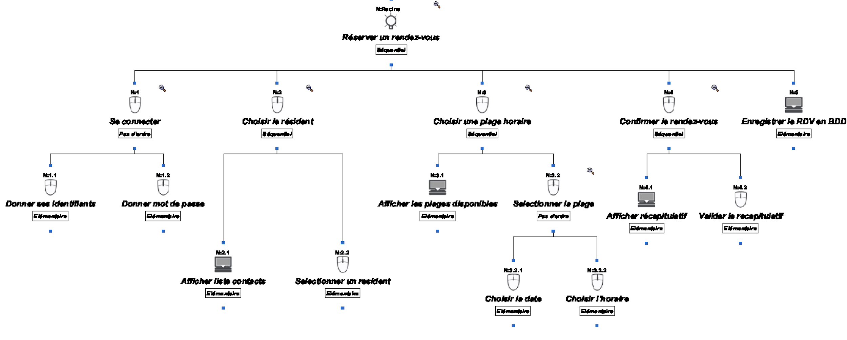

Justification des choix de conception du modèle :

On a commencé par une demande de connexion sur l’application, puis on va demander à l’utilisateur de choisir un résident parmi la liste qui lui est proposée (qui correspond aux résidents qui lui sont rattachés), puis on lui demande de choisir une plage horaire parmi celles qui sont disponibles. On demande ainsi une confirmation pour vérifier que les informations saisies sont correctes du point de vue de l’utilisateur, avant d’enregistrer la réservation de rendez-vous dans la Base de Données. On a essayé de minimiser et de simplifier au maximum les tâches afin que l’utilisateur comprenne le plus facilement et simplement possible la prise de rendez-vous. Nous avons choisi de réaliser une confirmation d’information pour éviter les erreurs qu’un utilisateur pourrait réaliser en saisissant les informations.